



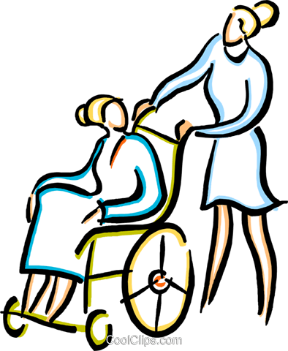


У
ход

за маломобильными
гражданами

на дому

Пособие

2019
год

Вступление.

Когда одного из членов семьи настигает серьезная болезнь или ухудшается состояние его здоровья в связи с почтенным возрастом – это настоящее испытание для всех родственников. Разрушается привычный жизненный уклад, и многие оказываются в растерянности перед новой реальностью. Уход за лежачими больными дома - это трудная работа, требующая организованности, терпения и много времени. Рационально организованный уход за тяжелобольным, грамотно установленный режим дня и уютное обустройство комнаты благотворно скажутся на здоровье больного, обеспечат психологический комфорт для всех членов семьи, решат проблемы эмоционального выгорания. А умение найти подход к близкому больному человеку, поддержать его в такой непростой период, чуткость и неравнодушие родственников позволяют больным отвлекаться от своего положения, настраиваться на выздоровление и поддерживать хорошее настроение.
Уход за больным человеком, который не может встать с постели, всегда заставляет нас задуматься о получении навыков, помогающих справиться с этой непростой проблемой. Как организовать правильный уход, задействовав только свои силы? Как облегчить страдания и переживания родного или знакомого человека? Как ухаживать за больным, чтобы на коже не образовывались пролежни? Какие средства для ухода необходимо выбирать, чтобы не нанести вред?
На эти и другие вопросы мы постарались ответить в данном пособии. Надеемся, что эта информация поможет родственникам и волонтерам осуществлять грамотный уход.

Содержание:
Вступление. | стр.2
Основные принципы ухода за лежачим больным. | стр.4-8
Особенности гигиенического ухода. | стр.9-17
Удобное пространство. Безопасное сопровождение и перемещение. | стр.18-23
Психологические аспекты общения. | стр.24-28
Советы по оказанию поддержки людям, живущим с деменцией. | стр.29-40
Послесловие. | стр.41-42

Данное пособие подготовлено Брестским областным отделение ОО «Белорусский фонд милосердия и здоровья» в рамках гуманитарной программы «Место встречи – диалог», осуществляемой МОО «Взаимопонимание» при поддержке Фонда «Память, ответственность и будущее».
Мнение Фонда «Память, ответственность и будущее» может отличаться от мнения авторов публикации информационного материала. Ответственность за содержание несут авторы.

Основные принципы ухода за лежачим больным.

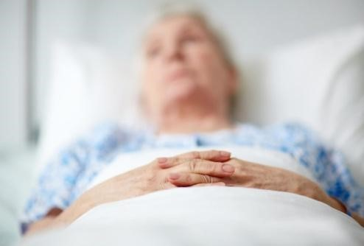
Уход – это система знаний о том, как помочь человеку максимально сохранить самостоятельность, обеспечить ему безопасность, комфорт, качество жизни, используя, в первую очередь, его собственные ресурсы. Уход за больными на дому не только поддерживает физиологические функции
организма и облегчает состояние больного, но и активно участвует в процессе восстановления его здоровья. Весь процесс ухода направлен на своевременную помощь и обеспечение всех необходимых условий для жизни лежачего больного. Человек, занимающийся уходом за пациентом должен понимать, что именно нужно делать и как правильно выполнять различные манипуляции для успешного выполнения, а также для того, чтобы не допустить травмирования себя или лежачего больного. Таким образом, уход за лежачими больными состоит из двух основных принципов, без которых добиться обеспечения полноценной и всесторонней помощи просто невозможно: общий уход и специальный уход.
Принцип общего ухода включает в себя поддержание нормальной гигиены тела, питание, обеспечение досуга и уюта, помощь при перемене положения тела и естественных нужд организма, а при необходимости – отслеживание динамических показателей (давление, пульс, суточное количество мочи).
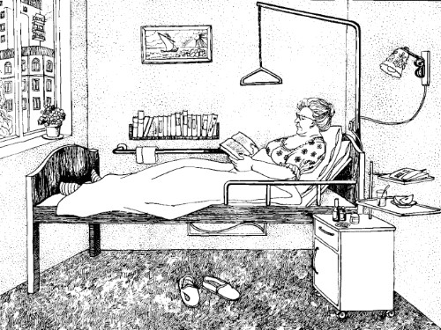
Принцип специального ухода напрямую зависит от диагноза, т также степени состояния здоровья человека и осуществляется только в больницах, хосписах, т.к. при лечении необходимы различные манипуляции, осуществляемые медработниками.
Уход за пациентом – это дополнение к основному лечению и не может служить его заменой. Только в комплексе возможно облегчить состояние больного и улучшить его самочувствие.

Комната больного По возможности необходимо поместить больного в отдельную просторную и светлую комнату, чтобы его не беспокоил шум.
Эргономику в комнате надо продумать с самого начала:
- Доступ. К кровати больного удобнее подходить со всех сторон.
- Безопасность. Понадобятся бортики или ограничители, чтобы больной случайно не упал.
- Минимализм. В помещении должна быть только необходимая мебель.
- Удобство. Вспомогательные инструменты и средства должны быть под рукой.
- Уборка. Откажитесь от ковров и потенциальных «пылесборников». Тканевые шторы лучше заменить рулонными или жалюзи, которые проще мыть. Влажную уборку комнаты необходимо проводить и протирать мебель не реже 1 раза в день, при этом окно или форточка должны быть открыты.
- Воздух. Важно соблюдать ровный температурный режим 18-21°C. Если больной будет потеть или мерзнуть, это может спровоцировать осложнения. Также необходимо проветривать комнату несколько раз в день. В холодное время года форточку открывают не реже 3–4 раз в сутки на 20–30 мин, больного в это время тепло укрывают. Летом окно или форточка должны быть открыты постоянно, однако нужно следить, чтобы в комнате не было сквозняка.
- Освещение. Комната должна быть хорошо освещена при выполнении различных процедур.
- Связь. Как больной будет звать вас на помощь? Это может быть простой сотовый телефон, беспроводной дверной звонок, обычный колокольчик, радионяня.

Кровать
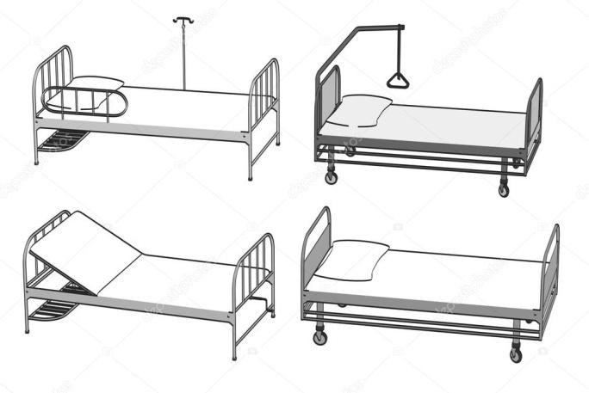
Если больной много времени проводит в постели, желательно, чтобы его кровать была специальная, функциональная. Ее высоту легко регулировать, головная и ножная части при необходимости поднимаются и опускаются.
На такой кровати есть специальные боковые стойки, не позволяющие больному упасть с нее. Функциональная кровать облегчит уход за лежачим больным.

Но если приобрести функциональную кровать не удается, то и обычную можно несколько преобразовать. Нужную высоту можно обеспечить, положив несколько матрасов друг на друга. Стулья, вставленные в каркас кровати, предотвратят случайное падение больного.

Кровать больного желательно поставить изголовьем к стене в середине комнаты (не вдоль стены и не в углу), чтобы было легче менять постельное и нательное белье, а также переворачивать больного в другое положение. С одной стороны кровати, у изголовья, следует поставить столик для лекарств, термометра, графина с водой, посуды для приема пищи, с другой – тумбочку с литературой для чтения, настольной лампой, лекарствами, предметами ухода или туалета.

Постель
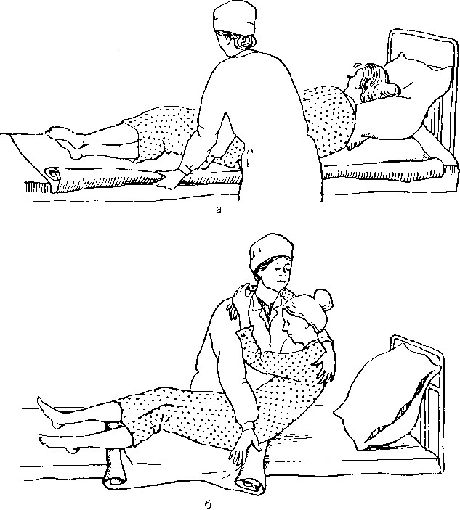
Постель больного всегда должна быть чистой и свежей. Обычно положение больного в постели горизонтальное, со слегка приподнятой верхней частью тела.При высоком артериальном давлении рекомендуется более высокое положение головы, при пониженном – низкое. При одышке, особенно при удушье, положение больного полусидя, для чего под подушку подкладывают подголовник. Чтобы предупредить сползание больного, используют упор для ног. Иногда требуется возвышенное положение ног, например при воспалении вен. В этом случае под голени подкладывают подушки. Всегда должно быть обеспечено наиболее удобное положение. Однако не следует оставлять больного длительно в одном положении, ему надо время от времени поворачиваться на другой бок, а при разрешении врача – присаживаться. Смену постельного белья следует проводить не реже 1 раза в неделю. Сменить простыню можно следующими способами.
1-й способ: больного поворачивают на бок ближе к краю кровати. Со свободного края кровати простыню по ее длине скатывают валиком. На освободившееся место кладут также закатанную чистую простыню. Больного поворачивают на другой бок, укладывая на чистую простыню (рисунок а).
2-й способ: приподнимают голову больного, головной конец простыни собирают складками к пояснице. Затем поднимают ноги и собирают складками другой конец простыни, после чего ее осторожно вытягивают из-под больного. Под поясницу подводят чистую простыню, скатанную по ширине двумя валиками, и расправляют ее поочередно в двух направлениях – к голове и к ногам (рисунок б).
Грязную простыню убирают, а чистую расправляют на другой половине кровати. Если больного можно посадить, вначале производят смену головной половины простыни, затем ножной.

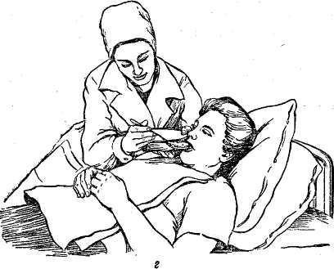

Кормление больного
Лечащий врач назначает диету и характер питания. Блюда должны быть пюреобразными, жидкими или обычной консистенции.
Для осуществления кормления больному приподнимают подголовник, чтобы он находился в положении полусидя, на грудь расстилают салфетку.
Далее на кровать ставится специальный столик (он есть в комплекте к некоторым функциональным кроватям и выглядит как выдвижная дощечка). На столик ставят миску с едой, из которой больной сам или с помощью родственников будет кушать ложкой. Оптимальный вариант, чтобы миска была с присосками, то есть не могла упасть при неосторожном движении человека. Пить дают из стакана с трубочкой или специальной поилки.

Помощь в одевании и раздевании
Для облегчения процесса одевания следует раскладывать одежду в той очередности, в какой ее будет надевать больной. Помните, что подопечных не следует торопить, т.к. выбранный темп является для них естественным в силу ограниченных возможностей.
Помощнику необходимо выбрать наиболее удобный для
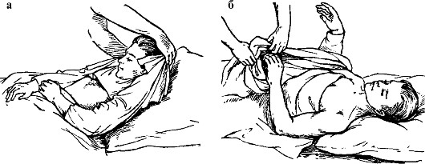
подопечного и самого себя способ одевания и раздевания. Если он пострадал от паралича, сначала следует одеть неподвижную часть его тела. Сначала надевают рукав на больную руку, затем ворот рубашки набрасывают через голову, вводят здоровую руку в рукав, и, наконец, натягивают рубашку на спину. Если рука больного прикреплена повязкой к груди, то при надевании рубашки через ее ворот, сначала проводятся свободная рука и голова. Рубашка оттягивается вниз, застегивается наверху у шеи, а пустой рукав прикрепляется спереди на груди.
Снятие рубашки необходимо сначала приподнять руку здоровой стороны и, снимая с нее рукав, в то же время оттягивать ее назад: тогда рубашка через голову переводится на больную сторону и медленно, осторожно стягивается с больной руки. Легко застегивающиеся вещи
дадут клиентам
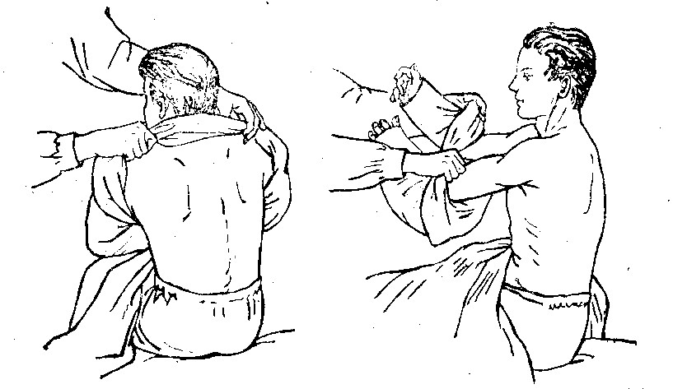
возможность почувствовать себя более независимо и уверенно, чем в одежде на пуговицах или с застежками-молниями.

Особенности гигиенического ухода.

Гигиена
Для тяжелобольных особенно важна гигиена. Иммунитет у таких людей ослаблен, поэтому любая инфекция может вызвать ухудшение состояния или спровоцировать сопутствующее заболевание, например, застойную пневмонию. Список гигиенических средств ухода за лежачими больными должен включать следующие виды медицинских товаров:
- Впитывающие одноразовые простыни и пеленки;
- Моющие средства для лица, тела и волос;
- Ватные тампоны и палочки;
- Влажные салфетки;
- Одноразовые полотенца;
- Средства для питания и защиты кожи;
- Противопролежневые препараты;
- Подгузники для взрослых лежачих больных;  Бритвенные и маникюрные принадлежности;  Одноразовые перчатки.
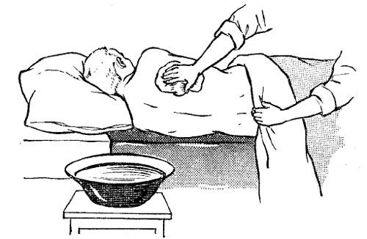
Гигиенический уход заключается в ежедневном умывании, мытье рук, чистке зубов и гигиене интимных мест. Для этого лучше использовать воду комнатной температуры с мылом, нейтральные жидкие шампуни и моющие средства ухода с рН 5,5.
Тело тоже нуждается в регулярном мытье. Лежачих больных обтирают с помощью тампонов или губки, смачивая их водой с добавлением водки или
одеколона.
Следует обратить особое внимание и протирать складки в паху, подмышечных впадинах и под молочными железами у женщин. После любой влажной обработки следует протирать кожу чистым и сухим полотенцем.
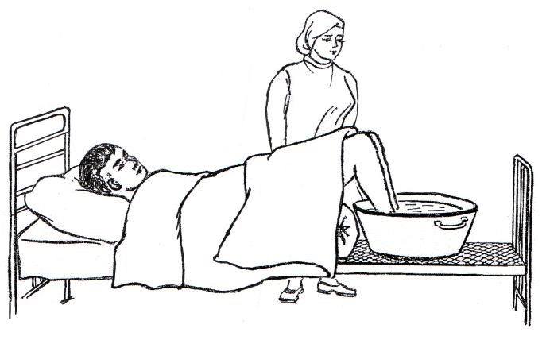
Больных средней тяжести не реже 1 раза в неделю моют в ванне или под душем в соответствии с рекомендациями врача. Ванну заполняют до половины водой с температурой 35–37 °C. Больному помогают вымыть голову, спину и т.д.
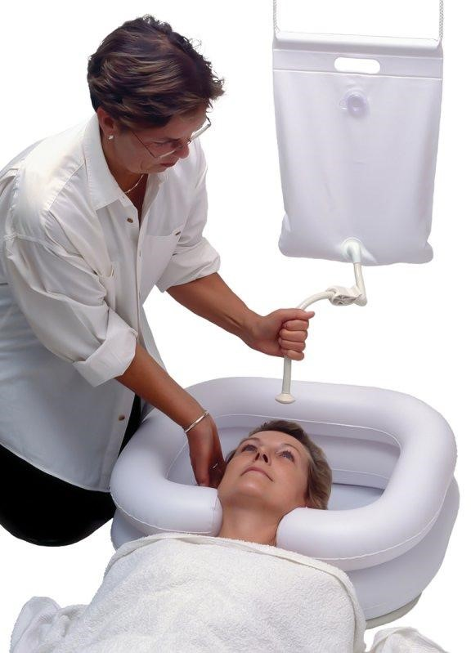
При мытье под душем больного усаживают на скамеечку или табуретку, при этом применяют гибкий шланг. Тяжелых, ослабленных больных моют в постели, подложив клеенку под простыню.
Сегодня существуют более современные средства и приспособления для совершения гигиенических процедур: специальные надувные ванны и также ванночки для мытья головы. Они изготавливаются из винила, имеют в наборе компрессор, шланг для слива, лейку для подключения к водопроводному крану и подушку для головы.
Важно поддерживать опрятный внешний вид больного. Рекомендуется коротко стричь больного, ежедневно брить. Волосы нужно ежедневно расчесывать.

Порядок общей гигиены.
- Техника протирания кожи:
Берут один конец полотенца, смачивают дезинфицирующим раствором, слегка отжимают и протирают шею, за ушами, спину, переднюю поверхность грудной клетки и в подмышечных впадинах. Особое внимание следует обращать на складки под молочными железами, где у тучных женщин и очень потливых больных могут образоваться опрелости. Затем кожу вытирают насухо в том же порядке. • Уход за глазами
Проводя обработку глаз, движения тампона необходимо осуществлять по направлению от наружного угла глаза к внутреннему. Это необходимо делать по утрам. Промывать глаза лучше шариком из стерильной ваты, смоченным в растворе борной кислоты (1 ч. л. на стакан теплой кипяченой воды). При появлении в ушах скоплений ушной серы следует закапать в наружный слуховой проход несколько капель теплого 3 %-го раствора перекиси водорода, а затем осторожно просушить ухо жгутиком из ваты.
- Уход за полостью носа
Как правило, это ежедневная процедура. Голову больного слегка запрокинуть, смочить ватную палочку вазелиновым маслом или глицерином и протереть носовые ходы. Через несколько минут вращающими движениями вывести отделившиеся корки.
- Уход за ушами
Тампоном, смоченным мыльной водой протереть начальную часть слухового прохода. Один раз в неделю необходимо избавляться от накопившейся серы. Для этого следует повернуть больного на бок, закапать в ухо несколько капель 3% перекиси водорода, через пять минут поместить ватную палочку в начало ушного прохода и, двигаясь по ушной раковине (можно слегка подкручивая палочку), вытянуть серу наружу.
- Уход за полостью рта
Несвоевременная гигиена полости рта может привести к появлению запаха изо рта и воспалительным процессам. Чтобы этого не произошло, необходимо полоскать рот после каждого приема пищи, чистить зубы (зубные протезы) утром и вечером.
Зубная щетка должна быть мягкой, не травмирующей десну. Завершая уход за полостью рта, обязательно нужно очистить щеткой язык, снимая с него налет, содержащий бактерии.
После каждого приема пищи необходимо полоскать рот.
- Бритье
Эта процедура похожа на умывание:
  - на лицо наносится пена для бритья;
  - бритвой или бритвенным станком волосы убираются по направлению против их роста. Эта манипуляция повторяется столько раз, сколько нужно для устранения растительности;
  - лицо умывается с помощью салфетки для умывания;
  - промакивающими движениями лицо вытирается полотенцем;
  - на свежевыбритую кожу наносится увлажняющий крем после бритья.
- Интимная гигиена
Помните, что Ваш близкий испытывает неловкость от своей беспомощности и необходимости прибегать к чьей-либо помощи в интимных процедурах. Будьте максимально деликатны.
Больных следует подмывать после каждого акта дефекации. Для интимной гигиены женщины нужно смочить водой салфетку, нанести на нее немного средства или мыла и протереть интимную область в направлении спереди-назад, чтобы не занести во влагалище грязь из анального отверстия.
Для гигиены мужчин потребуется ватный тампон. Моют от пениса к заднему проходу. Член моют круговыми движениями, аккуратно очищая головку и крайнюю плоть.
В завершении процедуры деликатную зону бережно протирают полотенцем насухо и наносят увлажняющее средство. При недержании следует надеть подгузник.
• Уход за волосами
Причѐсывайте больного чистой расческой каждый день. Расчѐсывать следует каждую прядку отдельно, от корней волос к их кончикам. Старайтесь не выдѐргивать волосы.
Мойте голову тяжелобольного раз в неделю, максимум – раз в 10 дней.
Этапы мытья головы лежачего больного:
- одну пеленку подложите под голову, а две другие разместите по сторонам, чтобы исключить намокание постели;
- поверните лежачего больного таким образом, чтобы его голова свисала с кровати;
- намочите волосы теплой водой (она будет стекать по пеленке в сосуд);
- аккуратно нанесите шампунь и легкими массажными движениями вымойте голову и волосы;
- смойте шампунь водой;
- возьмите заранее подготовленное полотенце и промокните волосы.
- Проделав все эти манипуляции, уберите мокрые пелѐнки и убедитесь в том, что человек лежит на сухом постельном белье.

Если вы знаете, что ухаживать за больным вам придется длительное время, а специальной емкости в аптеке найти не удалось, то можно попробовать изготовить его самостоятельно. Достаточно вырезать выемку для шеи в старом пластмассовом тазике. Важно чтобы вода не вытекала за бортик. Обрезанный край окантуйте резиновым валиком, это обезопасит кожу больного. С другого края проделайте отверстие для сливной трубки. Так мыть волосы лежачего больного вам будет удобнее вдвойне.

• Уход за ногтями
Стричь ногти рекомендуется не реже 1 раза в неделю. Перед стрижкой ногтей поочередно на 5 минут опустить кисти рук и стопы в теплую воду. Не нужно стричь ногти до самого основания, иначе можно поранить кожу. Необходимо быть особенно осторожным при стрижке ногтей пациентов, страдающих сахарным диабетом, гемиплегией и другими недугами, сопровождающимися снижением чувствительности кожи.

Профилактика и лечение пролежней
В результате нарушения кровообращения могут образоваться пролежни- раны на участках кожи, возникающие в местах прилегания к костным выступам. Их лечение требует немедленного восстановления кровяного притока к повреждѐнным участкам. Чаще всего пролежни возникают на пятках, ягодицах, лодыжках, локтях, позвоночнике.
Наиболее распространенными причинами образования являются:
- длительное и монотонное пребывание в одной позе (сидя или лѐжа). Незначительные повреждения могут сформироваться после 2-3 часов недостаточной циркуляции кровяного потока.
- неспособность пациента к самообслуживанию. К такой категории относятся люди в состоянии комы или парализации некоторых частей тела.
- потеря контроля над работой кишечника или мочевого пузыря. Источники влаги на коже (моча, кал), могут вызывать раздражение.
- обезвоживание организма больного. Тело начинает моментально реагировать на отсутствие достаточного количества питательных веществ.
- психологические проблемы. Прием некоторых лекарственных препаратов или недостаточное вентилирование помещения может вызывать психологическое удушье. Вследствие чего у человека периодически возникает обильное потоотделение, которое может провоцировать появление пролежней.
Чтобы не провоцировать вероятность появления пролежней, необходимо соблюдать ряд условий и профилактических действий:
- ежедневно проверять состояние кожного покрова больного человека.
- особое внимание следует обращать на область костных выступов.
- периодически менять положение больного в постели. Для этого хорошо подойдут специальные приспособления (надувные круги, валики и т.д.). Существуют особо проблемные места: это ягодицы и пятки пациента. Поэтому им стоит уделять особое внимание.
- постельное бельѐ, как и одежда пациента, должны быть из натуральных материалов. Во избежание трения, на одежде не должно быть пуговиц, молний, крючков и т.д.
- очень важно поддерживать в помещении оптимальную температуру и влажность воздуха. Профилактика пролежней на 50% зависит именно от этих условий. Больной не должен испытывать чувство дискомфорта.
- необходимо следить, чтобы кожа пациента была всегда сухой и чистой. Применение любых косметических средств, способных вызывать раздражение кожи, строго воспрещается.
- по возможности необходимо стимулировать больного к способности двигаться. Несложные повороты частей тела и профилактический лечебный массаж снижают вероятность появления пролежней в разы.
Важным моментом в профилактике является сбалансированное питание. Низкокалорийная пища с достаточным количеством минеральных веществ и витаминным комплексом, вместе с рациональным потребление жидкости (не более 1-1,5 литров), будут хорошим профилактическим действием.
Противопролежневый матрас является наиболее эффективным средством профилактики пролежней. Такие матрасы постоянно меняют давление на тело в разных точках, благодаря сдуванию и надуванию воздуха каждые 7 минут в специальных камерах матраса. Попеременная смена точек давления ликвидирует причину образования пролежней и сохраняет нормальное кровообращение в сдавливаемых тканях.
При образовании пролежней рекомендуется лечение народными средствами, которое помогает очищению ран и формированию новых тканей. Чтобы не вызвать аллергическую реакцию у больного, перед их применением следует проконсультироваться с врачом.

Запомните! Нельзя использовать растительные средства с дубильным эффектом - кору ивы, настой зеленого грецкого ореха, кору дуба, масло желудей и пр.

Народные средства заживления пролежней:
- Свежевыжатым соком из листьев медуницы смазывают область пролежня несколько раз в день.
- Листья каланхоэ лекарственного, разрезанные напополам, прилаживают срезом к пролежню и закрепляют повязкой на ночь.
- Молодые листья черной бузины, ошпаренные кипящим молоком, прилаживают к поверхности пролежня 2 раза в день.
- Мазь из цветков календулы (1 ст.л. измельченных цветков смешать с 50 грамм вазелина) наносят на пролежни 2 раза в день.
- Примочки из свежего измельченного картофеля, смешанного с медом в пропорции 1:1, накладывают на места, подверженные образованию пролежней.
- Маслом чайного дерева или облепиховым маслом несколько раз в день смазывают места с пролежнями (1-2 стадия).
- Сок чистотела и алоэ, смешанный с медом в пропорции 2:2:1, наносят на участки с пролежнем 2 р/день.
- Компресс из стерильного рыбьего жира на основе стерильной салфетки оставляют на ночь. • Присыпание пролежней крахмалом.

При покраснении кожи обмыть это место и смазать 1–2 раза в сутки 5–10% раствором перманганата калия, подложить надувной резиновый круг таким образом, чтобы пролежень находился над отверстием круга и не касался постели.

Профилактика ограничения движений суставов
Ограничение движений в суставах возникает из-за изменения структуры мышц. Развивается при длительном нахождении в одном и том же положении и может привести к выраженному ограничению подвижности человека.
Для профилактики необходимо выполнять следующие упражнения.

Исходное положение | Упражнение
Лежа на спине, руки вдоль тела: | вращение кисти расслабленных рук наружу и вовнутрь
Лежа на спине, руки вдоль тела: | слегка приподнять голову и покачать ею в стороны
Лежа на спине, руки вдоль тела: | прямые руки нужно поднять над туловищем, после чего «уронить» вниз
Лежа на спине, руки вдоль тела, ноги согнуты в коленях | круговыми движениями вращать колени наружу и вовнутрь
Лежа на спине, руки вдоль тела: | тянуть носки на себя — от себя
Лежа на спине, руки вдоль тела: | постараться поднять максимально прямую одну ногу — «уронить» ее на постель.  Повторить то же другой ногой
Лежа на спине, руки вдоль тела: | сгибать пальцы рук и ног во всех суставах
Лежа на спине, руки вдоль тела: | круговые движения кистями и стопами
Лежа на спине, руки вдоль тела: | на вдохе развести руки в стороны, на выдохе — сложить их на груди
Лежа на спине, руки вдоль тела: | надуть живот и подержать его в таком положении. Потом максимально втянуть его и тоже сделать в таком положении паузу
Лежа на спине, руки вдоль тела: | упражнение «Велосипед»: ноги, согнутые в коленях подтянуть к груди, затем по очереди вытягивать ноги вперед
Лежа на спине, руки вдоль тела: | упражнение «Ножницы»: вытянутые ноги приподнять над поверхностью, делать скрещивающие движения

Профилактика застойной пневмонии
Застойная пневмония у лежачих больных может развиваться буквально за несколько дней, особенно если они страдают сердечными заболеваниями. Чтобы максимально обезопасить лежачего больного от застойной пневмонии, соблюдайте такие несложные правила:
- Обязательно помогайте ему каждые 2 часа менять положение тела. Не забывайте выкладывать его на живот.
- Выложив пожилого лежачего больного на живот 3 раза в сутки, возьмите камфорный спирт и разотрите области легких, минуя область позвоночника.
- В положении на животе проводите вибрационный массаж легких. Для этого положите ладонь одной своей руки на грудную клетку родственника, со стороны спины, и легонько постукивайте по ней кулаком другой руки. Направление этих движений – от нижних отделов к верхним.
- Ежедневно должна проводиться дыхательная гимнастика: по Бутейко, по Стрельниковой или по назначению лечащего врача.
- Лежачий больной не должен переохлаждаться или перегреваться, выбирайте оптимально комфортную одежду.
- Помещение, в котором находится больной, должно проветриваться и 2 раза в день кварцеваться.

Профилактика запоров
Чтобы в кишечнике лежачего больного не застаивались каловые массы и не отравляли организм, важно принять такие меры:
- добавить в рацион продукты, содержащие клетчатку. Например, яблоки с кожурой, сухофрукты, бананы, отрубной хлеб, овсяную и рисовую кашу;
- обеспечить больного достаточным количеством питья: не менее 30 мл/кг веса, если нет противопоказаний вроде дыхательной или почечной недостаточности;
- выполнение упражнений из вышеописанных;
- исключение из рациона газированных напитков, фаст-фуда, жареных и острых блюд.
При хроническом запоре можно применять следующие народные рецепты:
- Отвар из изюма. Возьмите 30 г изюма, залейте 300 мл кипятка, настаивайте 2 часа. После этого давайте его пожилому человеку по 100 мл один раз в сутки.
- Лимонный сок с медом. Возьмите 200 мл воды, добавьте туда по 1 ст.л. выжатого сока лимона и меда, а также соль на кончике ножа.
Принимайте такой состав натощак, за полчаса до завтрака. При повышенной кислотности прием этого средства перенесите на вечер.
- Кефир с подсолнечным маслом. Возьмите 250 мл кефира, добавьте туда 1 ст.л. рафинированного подсолнечного масла, перемешайте, выпейте перед сном.
- Настой сенны с черносливом. Возьмите 2 ч.л. листьев этого растения, смешайте с 100 г чернослива, залейте 500 мл кипятка. Нужно настоять 3 часа, а потом процедить. Пьется такое лекарство по 5 ст.л. в течение недели.
- Отвар ревеня. Налейте в кастрюлю 200 мл кипятка, добавьте туда 20 г измельченного корня ревеня, проварите 10 минут, а потом 2 часа настаивайте. Весь этот стакан отвара нужно выпить перед сном.

Удобное пространство. Безопасное сопровождение и перемещение.
Уxaживaя зa людьми c oгpaничeнными двигaтeльными cпocoбнocтями, чacтo cтaлкивaeшьcя c пpoблeмoй: кaк правильно повернуть, поднять, перенести больного человека, не навредив при этом собственному здоровью.
Чтобы правильно посадить человека и избежать лишней нагрузки, стоит придерживаться следующих правил:
  - Не стоит поднимать лежачего против его воли.
  - Человек, которого нужно посадить, должен облегчать помогающему некоторые моменты движений.
  - Во время усаживания больного или его перемещениях, необходимо удерживать свою спину прямо.
Процесс перемещения больного должен быть удобен как лежачему, так и помогающему. Необходимо знать свои физические возможности, и не подвергать себя лишней нагрузке. При попытке посадить лежачего больного на кровать следует все движения производить одномоментно, но не резко, так как вследствие перемены положения тела возможно появление головокружения, тошноты, головных болей. Чтобы избежать этого, человека не следует отпускать, а наоборот, стоит придержать 15-20 секунд. Помните, что лежачему больному необходимо сидеть хотя бы несколько минут в день.Это и хорошая профилактика пролежней, и способ его социализации, ведь в таком положении он может читать, работать за компьютером, чувствовать себя менее беспомощным.

Техника переворотов на кровати.

Поворот на бок

Чтобы подопечному было удобнее лежать, подложите со стороны спины мягкие валики или подушки: так вы снизите нагрузку на мышцы, окружающие позвоночник. Устав лежать на боку, больной человек сможет сам откинуться спиной на подушки и чувствовать себя комфортнее.

Если подопечного требуется перевернуть на бок, то вот шесть несложных действий, которые нужно выполнить в следующей последовательности:
- Подойдите к кровати вплотную. Вы должны стоять со стороны, на которую будет производиться поворот.
- Проверьте, в самой ли середине кровати лежит ваш подопечный. Если нет, подвиньте его на середину, иначе есть риск падения при повороте.
- Попросите больного согнуть ноги в коленях или согните их сами, если он не может или не понимает речи. Иногда бывает достаточно согнуть только одну ногу – ту, что окажется вверху при переворачивании.
- Мягко поверните голову подопечного лицом к себе.
- Одну руку положите на плечо, а другую – на бедро больного, которые находятся дальше от вас.
- Мягко, не спеша и без резких движений поверните туловище на себя.

Поворот на живот
Лежачим больным иногда требуется перевернуться на живот – например, для массажа мышц спины и конечностей. Алгоритм действий следующий:
- Базовая поза – как для поворота на бок.
- Выполняется переворот на бок.
- Из этого положения больному выпрямляют согнутую ногу и перекатывают еще раз на себя.

Техника подъема с кровати
Обездвиженного человека можно не только переворачивать на бок или спину, но и приподнимать для еды или чтения (если это не запрещено врачом), а также поднимать с кровати – например, чтобы переместить в другую комнату или собраться для госпитализации.

Как приподнять к изголовью кровати Очередность действий – от ног до головы:
- Согните ноги больного в коленях так, чтобы ступни упирались в кровать.
- Чтобы переместить таз, подложите одновременно обе руки под бедра и середину спины. Приподнимите туловище и потяните по направлению к изголовью.
- Руки переместите под голову и плечи человека. Приподнимите их и, так же как и таз, потяните их по направлению к изголовью.
Точно так же нужно действовать, когда больного требуется переместить с края к центру кровати перед переворачиванием.

Чтобы не нанести вреда собственному позвоночнику, выполняйте
перемещение только на себя.

Как поднять больного с кровати
Подъем с кровати выполняется поэтапно: сначала человека нужно устойчиво посадить, спустив ноги на пол, а потом – осторожно поднять.
Чтобы посадить подопечного на край кровати, сделайте несколько движений:
- Подойдите впритык к краю кровати
- Обхватите одной рукой плечи больного, а второй – ноги под коленями
- Поверните туловище на себя под прямым углом так, чтобы ноги свесились с кровати
Теперь пришел черед подъема с кровати. Это выполняется так:
- Поставьте свою ногу между свешенных ног подопечного – так вы надежно зафиксируете их для дальнейшего подъема.
- Подхватите человека под обе подмышки.
- Попросите его обхватить вашу талию. Если больной не понимает инструкций, сами положите его ладони себе на талию.
- Считайте про себя до трех и медленно раскачивайте туловище подопечного из стороны в сторону. На счет три потяните тело вверх.
Последний шаг — аккуратно придерживая человека, пересадите его в заранее подготовленную коляску, на стул или в кресло.

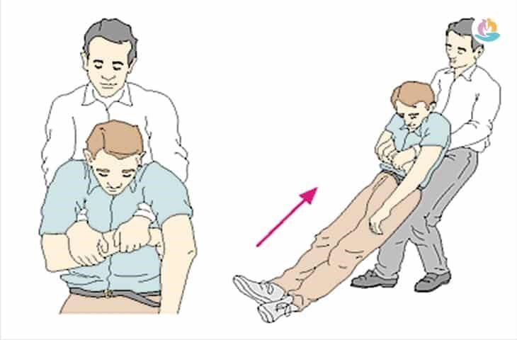
Если человек упал
Увы, случается и такое – внезапные падения лежачих больных с кровати или дивана. Существует одна очень простая техника – захват Раутека – которая позволяет поднять человека с пола и усадить на кровать или стул даже в одиночку, без посторонней помощи.
Вот как это делается:
- Присев сзади упавшего человека, подхватите его плечи и затылок обеими руками;
- Покачивая плечи и туловище, переместите его в положение сидя;
- Зафиксируйте спину больного своими коленями (просто подоприте ее), чтобы человек снова не упал;
- Подведите свои руки под мышки пациента;
- Затем одной рукой обхватите его кисть, а второй – пониже локтевого сустава;
- Следите, чтобы при этом рука пациента была полусогнутой, а ваши большие пальцы смотрели вверх;
- Поддерживая туловище больного своими бедрами, начинайте медленно подниматься и выпрямляться вместе с ним.

Нельзя отпускать больного сразу же после того, как его посадили: может возникнуть головокружение. Для того, чтобы человек не откинулся назад или упал (завалился), под спину подставляются подушки, а под локти – валики.

Перемещение с кровати на стул и обратно
Объясните Ваш план перемещения и поощряйте его посильную помощь;
Кровать должна быть на одной высоте со стулом (креслом-
каталкой);
Посадите больного в кровати так, чтобы его ноги касались пола;
Поставьте стул или кресло-каталку под небольшим углом к кровати с той стороны, которая у больного физически более сильная;
Кровать поставьте на тормоза. Если Вы перемещаете больного на кресло-каталку, уберите подлокотник, подставку для ног и зафиксируйте тормоза;
Ваши колени должны быть согнуты, спина выпрямлена.
Подложите одну руку под плечи больного, а другую под его бедра. Не поворачивайте свою спину в пояснице;
Попросите больного, чтобы он обнял Вас за талию или плечи (но не за шею!), а Вы проденьте свои руки под его руками, наклоняясь вперед;
Когда Ваш больной будет готов к перемещению, его ягодицы должны быть на краю кровати, чтобы он мог сохранять равновесие, когда Вы будете перемещать его массу тела вперед. Ноги больного должны стоять на полу, а пятки - быть слегка повернутыми в направлении движения. Это необходимо для того, чтобы его ноги не запутались, когда он будет поворачивать корпус, чтобы сесть в кресло-каталку или на стул;
Поставьте свою ногу, которая находится дальше от кресла, между коленями больного коленом к нему, а другую - по направлению движения;
Согните свои колени, напрягите мышцы живота и ягодиц, спину держите прямо;
Встаньте как можно ближе к больному. Предупредите его, что на счет «три» Вы поможете ему встать. На каждый счет слегка покачайтесь вперед и назад для создания инерции. На счет «три», прижимая больного к себе и держа спину прямо, поднимайте больного, используя свое тело как рычаг;
Поворачивайтесь сами одновременно с поворачиванием тела больного до тех пор, пока он не займет положения прямо перед креслом -каталкой. Попросите больного предупредить Вас, когда он почувствует край кресла задней поверхностью бедер;
Осторожно опустите больного в кресло. Для этого Вам нужно согнуть колени и держать спину прямо. Опускаясь в кресло, больной может помочь Вам, если положит руки на подлокотник кресла. После того как больной сядет в кресло, поставьте подлокотник и подставку для ног на место, на подставку поместите ноги больного.
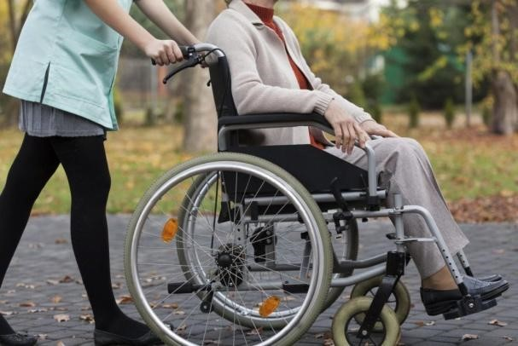
Если вы сопровождаете человека в инвалидной коляске:
- Убедитесь, что подножки подняты, усадите человека в кресло и только после этого опустите его ноги на подножки.
- Убедитесь, что стопы удобно располагаются на подножках, а полы одежды и край одеяла не попадают в спицы.
- Всегда предупреждайте человека о том, что вы собираетесь делать, особенно при наклонах коляски назад.
- Не катите кресло слишком быстро. Не суетитесь. Не пытайтесь срезать углы.
- Следите за тем, чтобы колени и локти не ударялись о косяки дверных проемов.
- Никогда не отпускайте коляску, особенно при движении под гору.
- Чтобы преодолеть бордюр, наклоните коляску назад, поставьте на бордюр сначала передние колеса, потом подтяните задние.
- Чтобы спуститься с бордюра, наклоните коляску назад, спустите коляску на задних колесах, потом опустите передние колеса.
- Никогда не наклоняйте коляску вперед.
- Поднимать и спускать кресло по лестнице должны минимум двое. При этом коляска разворачивается задними колесами вперед и слегка наклоняется.
- Когда вы везете коляску, не забывайте о собственном положении тела: спина должна быть прямой, а колени чуть согнуты. Лучше не носить обувь на каблуках.
- Переходите улицу только на зеленый свет светофора и только по пешеходному переходу.

Если Вы самостоятельно передвигаетесь на коляске:
- Перед тем, как сесть либо встать с нее, убедитесь, что устройство зафиксировано на тормозе. Подножки нужно поднимать.
- Массу тела вперед переносить нельзя, поскольку коляска может перевернуться.
- Никогда не раскачивайте коляску и не трогайте во время движения колеса, поскольку это чревато травмами и ожогами.
- В дождливую погоду на улицу выезжать не рекомендуется, перемещаться по песку, траве, гальке, лужам и льду тоже.
- Двери открывайте медленно – резкие и сильные движения в данном случае чреваты опрокидыванием инвалидного транспортного средства. Задним входом заезжать строго запрещено.
- На эскалатор нужно заезжать только с сопровождающим.
- До начала движения убедитесь, что в спицах не запутывается одеяло либо полы одежды.
- Защитные ремни всегда пристегивайте.
- Заезжать на крутые склоны и возвышенности с углом более 9° нельзя. Заезжая на менее крутые возвышенности, спину держите прямо, не прижимая ее к спинке кресла – иначе рискуете опрокинуть коляску. Вперед наклоняться не следует (можно вывалиться из коляски).
- Перед тем, как потянуться за предметом, расположенным перед вами, или наклониться вниз, проверьте положение тормоза и маленьких колес (тормоз должен стоять, а колесики смотреть вперед).
- Тянуться больше, чем на расстояние собственной вытянутой руки, нельзя.
- Самостоятельное преодоление бордюров, прочих препятствий – небезопасное занятие.
- Когда коляска находится в неподвижном положении, ставьте колеса на тормоз.
- Держите осанку, стараясь поддерживать устойчивое положение тела.
- Перед тем как поднимать с пола предмет, максимально приблизьтесь к нему и правильно поставьте коляску – тянуться к вещи нужно не сверху, а сбоку.
- Перед тем, как самостоятельно осваивать новые движения и выполнять различные «трюки» потренируйтесь в присутствии другого человека, который будет следить за ситуацией и сможет при необходимости вас подстраховать.
- Не нагружайте спинку, не вешайте на нее рюкзаки и сумки, поскольку это приводит к смещению центра тяжести, и коляска может просто перевернуться.
- Старайтесь никогда не наклоняться вперед слишком низко.
- Тянуться за предметом через спинку инвалидного кресла нельзя, поскольку оно может перевернуться.
Психологические аспекты общения.
Общение – неотъемлемая часть жизни. Обездвиженные люди лишены не только возможности свободного перемещения, но и свободы общения. Они не могут ходить на работу, встречаться с друзьями, ходить в кино, кафе и т.д. Поэтому общение с близкими является для них крайне необходимым, а иногда и жизненно важным.
Люди, лишенные возможности двигаться, часто впадают в депрессии, у них возникают резкие перепады настроения, сменяющиеся длительными периодами апатии. Бывает, что пропадает желание жить, иразговоры о смерти или о самоубийстве становятся все чаще. В этом случае очень важна реакция близких людей.И здесь обычно семья сталкивается с трудностями, которые можно разделить на объективные и субъективные.
К объективным относятся:
- увеличение материальных расходов семьи;
- ухудшение психического состояния членов семьи;
- ухудшение физического состояния членов семьи;
- изменения в худшую сторону распорядка семьи;
- в зависимости от заболевания может измениться и социальный статус семьи; • присутствие/частое посещение дома медперсоналом.
К субъективным относятся переживания и эмоциональные реакции:
- постоянное чувство тревоги;
- чувство беспомощности, вины, ответственности;
- чувство страха за собственное здоровье, здоровье близких;
- депрессия;
- разочарование;
- ярость, сменяющаяся бессилием, и бессилие, сменяющееся яростью.
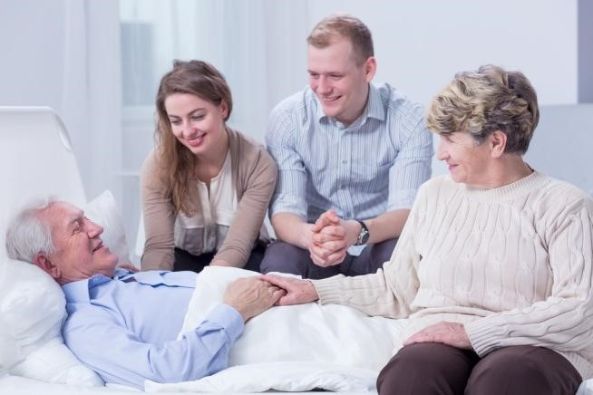
Такие реакции семьи естественны, и здесь важно сохранить между членами семьи сплоченность, взаимопонимание и выдержку, ведь эффективность ухода за больным определяется не только умением, но и морально-этическим отношением. Следует помнить, что больной человек переживает тяжелую физическую и психическую
травму, которая приводит не только к ухудшению физического состояния и самочувствия, но и к серьезным сдвигам в психоэмоциональной сфере. Поэтому необходимо помогать больному преодолеть тягостные ощущения, отвлечь его от чрезмерного внимания к своему заболеванию. Гиппократ говорил: «Окружи больного любовью и разумным утешением, но, главное, оставь его в неведении того, что ему угрожает».
Правила этикета с лежачими больными.
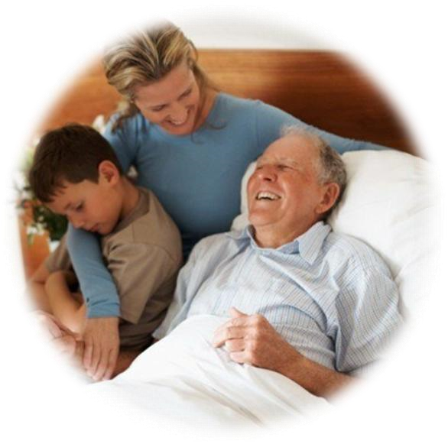
- Ни в коем случае не говорите больному такие фразы как: «Не говори глупости!», «Не выдумывай!», «Прекрати нести чушь» и т.п. Постарайтесь его понять, почувствовать то, что у него на душе.
Чаще всего это не способ манипуляции или попытка «давить на жалость», а реальные переживания человека. Скажите, что понимаете его, но также понимаете, что от проблем не нужно убегать, их нужно решать.
Постарайтесь загрузить больного посильными для него задачами, чтобы он
меньше копался в себе и своих мыслях, мог почувствовать свою значимость для семьи.
- Поменьше раздражайтесь из-за капризов больного, старайтесь по возможности выполнять его маленькие пожелания. Поймите, это для него очень важно. К примеру, если больной просит приготовить ему какое-то блюдо, постарайтесь это сделать, ведь он сам этого не может. Выполнение некоторых из его прихотей доставить ему пусть и не большую, но радость. При этом не позволяйте ему манипулировать собой.
- Старайтесь больше общаться с ним, но не на тему болезней, а на темы, которые всегда представляли для него интерес. Это может быть кино, политика, новости вашего города, известия от друзей и близких … Главное, чтобы это было интересно больному. Обсуждайте с ним ваши удачи и неудачи на работе, спрашивайте совета, даже если вам это и не нужно. Это важно для самого больного. Таким образом, он будет ощущать свою «включенность» в жизнь.
- Обязательно отмечайте позитивные сдвиги в его состоянии. Почаще выражайте свою уверенность в его выздоровлении. Ни в коем случае не плачьте при пациенте. Он всегда должен видеть вас в приподнятом состоянии духа.
- Приглашайте в дом людей, которых ему приятно видеть, но которые не станут смущать его. Пусть они пообщаются, но при этом старайтесь направлять беседу в нужное русло. Не нужно, чтобы друзья больного начинали его жалеть. Пусть лучше говорят о его успехах в выздоровлении, вселяют в него веру и уверенность в завтрашнем дне. Заканчиваться разговор обязательно должен на позитивной ноте.
Если все это не помогает, возможно, вам следует обратиться к врачу. Для того чтобы вывести человека из депрессивного состояния может потребоваться применение лекарственной терапии.
Правила этикета при общении с людьми, передвигающимися на инвалидной коляске:
- Обращайте внимание на человека, а не на его инвалидность.
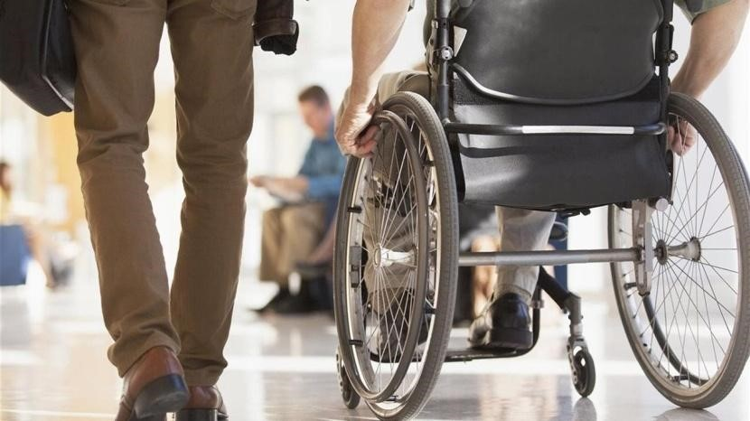
- Всегда спрашивайте человека, передвигающегося на инвалидной коляске, нужна ли ему помощь, перед тем как Вы начнете помогать. Возможно, человек в ней не нуждается.
- Не опирайтесь на инвалидную коляску, она — часть личного пространства человека.
- При разговоре обращайтесь непосредственно к человеку, передвигающемуся на инвалидной коляске, а не к его родственникам или знакомым.
- Если Ваш разговор длится больше, чем несколько минут, найдите для себя место, где бы Вы могли сесть так, чтобы Ваши глаза были на одном уровне с глазами собеседника.
- Относитесь к человеку на инвалидной коляске с уважением, не гладьте его по голове и не хлопайте по плечу.
- Если человек пересел с инвалидной коляске на стул, не передвигайте инвалидное кресло вне зоны досягаемости для его владельца. Если в этом есть необходимость, спросите разрешения у человека.
- Приемлемо употреблять слова «ходить», «гулять» при разговоре с человеком, передвигающемся на инвалидной коляске. Вы будете чувствовать себя неудобно, если все время будете избегать этих слов и пытаться найти им замену. Кроме того, этим Вы можете дать понять человеку, что все время помните о его ограничениях.
- Не думайте о человеке на инвалидной коляске, как о «больном». Человек использует инвалидную коляску для адаптации к окружающему пространству или компенсации ограничений в передвижении.
- Не обращайте внимание на инвалидную коляску. Относитесь к ней так же, как Вы относитесь к очкам: это средство, которое позволяет человеку делать то, что он хочет.
- Если Вы плохо знаете человека на инвалидной коляске, не спрашивайте его, почему он на инвалидной коляске. Тем более не задавайте такие вопросы при большом количестве людей.
- Многие колясочники с удовольствием разговаривают с детьми и рассказывают об инвалидных колясках. Не запрещайте детям задавать вопросы колясочникам. Чем больше информации они получат в детстве об инвалидности, тем более терпимыми они будут в будущем.
- Не думайте, что использование инвалидной коляски — это трагедия. Помните, что в случае, если она правильно подобрана, — это средство свободы, которое позволяет владельцу передвигаться независимо и вести полноценный образ жизни.
Как справиться со стрессом, возникающим при уходе за больным.
Тяжелая болезнь сказывается не только на больном, но и на всей семье. Самое нелегкое бремя несут те, кто непосредственно ухаживает за больным. Постоянно подвергаясь воздействию стресса, эти люди должны знать, как можно себе помочь.
Семья. Для одних людей, ухаживающих за больным, семья является самым лучшим помощником, для других - она приносит лишь огорчения. Не отвергайте помощь других членов семьи, если они располагают достаточным временем, и не пытайтесь взвалить на себя всю тяжесть ухода за больным. Обратитесь за помощью в специальные службы.
Не держите свои проблемы при себе. Вам необходимо делиться с другими своими впечатлениями по уходу за больным. Держа их при себе, Вы затрудняете свою работу. Ощутив, что Ваши эмоции являются в Вашем положении естественной реакцией, Вам будет легче справляться со своими проблемами. Не отвергайте помощи и поддержки других, даже если Вам кажется, что Вы их этим обременяете.
Оставляйте время для себя. Вам необходимо иметь время и для самих себя. Так Вы сможете видеться с другими, заниматься любимым делом и, что важнее всего, получать от жизни удовольствие. Если Вам необходимо на некоторое время отлучиться, постарайтесь найти человека, который бы смог Вас заменить, чтобы Вы могли передохнуть.
Учитывайте пределы своих возможностей. Сколько Вы сможете выдержать, прежде чем работа станет для Вас непосильной?
Большинству людей удается установить пределы собственных возможностей до того, как уход за больным становится для них непосильной задачей. Если Вы чувствуете, что переутомлены и что работа выше Ваших сил, обратитесь за помощью для предупреждения кризиса.
Не вините себя. Не вините ни себя, ни больного за трудности, с которыми Вам приходится сталкиваться. Помните - виной им лишь болезнь. Если Вам кажется, что Вы теряете связь с родственниками и друзьями, не вините ни их, ни себя. Попытайтесь определить, что именно разъединяет Вас, и обсудить эту проблему вместе с ними. Не забывайте, что Ваши отношения с другими людьми могут быть для Вас незаменимым источником поддержки, что полезно как для Вас, так и для больного.
Не забывайте, как важны Вы сами. Ваше состояние чрезвычайно важно как для Вас самих, так и для больного. В его жизни Вы - незаменимы, без Вас больной не смог бы жить. Это дополнительная причина беречь себя.
Деменция. Советы по оказанию помощи людям, живущим с деменцией.
Утрата умственных способностей приносит серьезные проблемы человеку и его родным. Чаще всего причиной нарушений работы головного мозга является деменция. В переводе с латинского языка dementia означает «безумие». Деменция – это не медицинский диагноз, а термин обобщающий проблему разума, форму слабоумия, при которой страдают функции головного мозга. У человека пропадают приобретенные знания и умения, а вместе с ними возможность получать новые. Такое явление встречается при разных заболеваниях. В преклонном возрасте наиболее распространена деменция, которую в народе называют «старческим маразмом».
Симптомы деменции
Испытывает проблемы с памятью
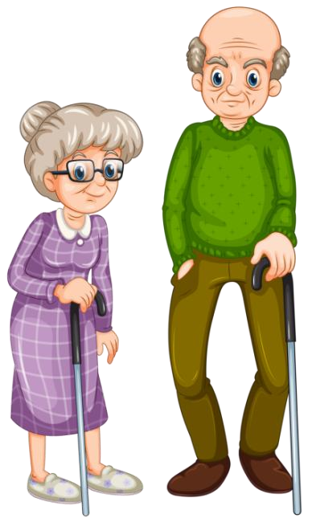
Хуже справляется с делами, которые раньше удавались
Испытывает проблемы с речью
Теряется во времени и пространстве
Обвиняет близких людей в воровстве
Переспрашивает одно и то же много раз
Кладет вещи в несвойственные места
Путается между объектами и предметами
Испытывает частые перемены в настроении
Впадает в депрессию, апатию, теряет интерес к жизни
На самом деле симптоматика этой болезни относится больше к психическому и психологическому состоянию человека, нежели к физическому.
При первых признаках болезни замечается потеря адекватности человека. Больной перебоями теряет свои бытовые функции, логику действий и мышления. Первыми тревожными звоночками появления недуга является плохое настроение, стремление к конфликтам, отсутствие интереса к ранее интересовавшим вещам, сужение кругозора. Пожилой человек, который страдает от деменции, становится слабым, апатичным, импульсивным, злобным и невыносимым. Кроме психологического состояния, страдает также речевая функция и память.

Если у Вашего близкого од
ин или более признаков деменции,
обратитесь к врачу!

Болезнь и ее симптоматика делится на три стадии:
- Самая ранняя стадия:
  - появляется забывчивость;
  - нарушение ощущения времени;  потеря ориентира в знакомых местах.
- Средняя стадия:
  - фрагментальная потеря памяти в отношении недавнего времени;
  - трудности в социуме;
  - потеря трудоспособности;  проявление странности в поведении; • Полная стадия:
  - полная потеря временного пространства;
  - забывчивость в отношении родных и близких людей;
  - появление потребности в постороннем уходе;
  - трудности перемещения;  странности в поведении,  склонность к агрессии.
Домашняя диагностика деменции
Симптомы и признаки деменции развиваются постепенно, в течение нескольких лет. Люди списывают эти изменения на «старость». Но лучше убедиться, что за ухудшением памяти и нестабильным настроением не скрывается серьезное расстройство.Покажите пожилому человеку этот тест и дайте ему 15 минут на выполнение. Если тестируемый делает уверенно только половину заданий, то, возможно, некоторые нарушения у него уже имеются. В этом случае нужно скорее посетить врача.
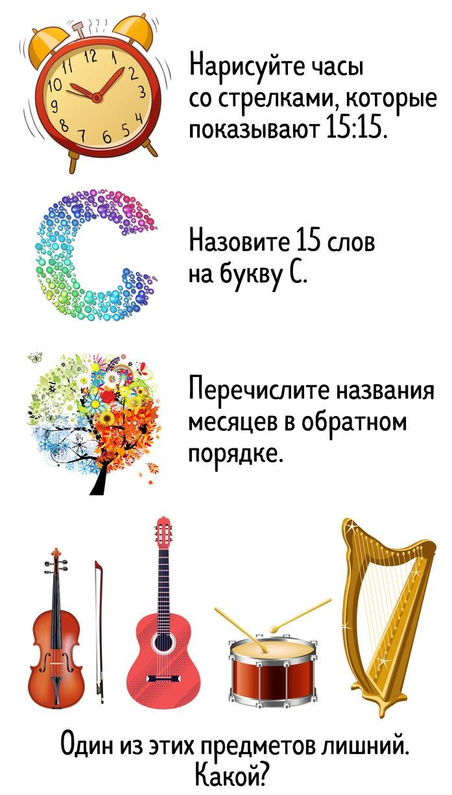

Когда рядом больной, страдающий деменцией
В первую очередь, необходимо установить определенный режим дня для больного, что позволит организовать и упорядочить его запутанную жизнь и поможет ему избавиться от необходимости принятия трудных решений.
Привычный уклад жизни помогает пожилому человеку сохранить ощущение уверенности и защищенности. Например, если он привык гулять, посещать магазины и играть в шахматы или пить чай с подругой в определенное время, позвольте ему и дальше это делать. Привычки помогают человеку помнить, какой сегодня день и время года, ориентироваться во времени суток. Поэтому, вместо того, чтобы менять привычный ему уклад жизни, подумайте, каким образом Вы можете сохранять его как можно дольше.
Поддержание интересов, хобби больного позволяют на некоторое время сохранить функциональные способности больного. Если до болезни человек любил работать в саду или на даче, ему может доставить удовольствие использование сохранившихся навыков.
Если он любил шить, то даже простая возможность подержать в руках и рассмотреть обрезки ткани может занять его на какое-то время. Если он работал бухгалтером, можно завести его бухгалтерскую книгу и предложить записывать в нее числа, чтобы каждый день у него была возможность заниматься значимой осмысленной деятельностью.
Однако нельзя забывать, что в ходе болезни способности и интересы человека могут меняться. Поэтому, осуществляя уход, важно внимательно наблюдать за больным и вносить необходимые изменения в характер и содержание его занятий.
Создавайте условия для получения новых навыков, чтобы больной не фокусировался на негативных эмоциях, чтобы скука, страхи и другие переживания не способствовали развитию поведенческих отклонений. Повседневная деятельность позволит отвлечься от проблем, связанных со здоровьем. Пока больной занимается привычными делами, негативные последствия болезни отступают на второй план. Сохранение активности снимает стресс от проявлений деменции и поддерживает позитивный настрой. Кроме того, выполнение повседневной работы дает человеку возможность чувствовать свою востребованность.
Обеспечение безопасных условий.
Потеря памяти и нарушение координации движений у больного повышают опасность получения травм. Постарайтесь обеспечить дома как можно более безопасные условия:
- уберите колющие и режущие предметы, бытовые яды и лекарства;
спрячьте подальше опасные электрические приборы;
- перекройте подачу газа, когда больной остается один;
- установите приспособления для безопасности больного
(например, микроволновая печь для приготовления пищи);
- проверьте работу дверных замков, установите замки на окнах;
- используйте замки, которые не сможет открыть больной;
- внимательно следите за курящими;
- не меняйте привычное для больного расположение мебели;
- обеспечьте адекватное общее освещение, свет на лестнице, ночники в спальне и туалете;
- контролируйте температурный режим в помещении, не допускайте сквозняков, переохлаждения или перегрева, помогайте подбирать и надевать одежду, соответствующую температурным условиям;
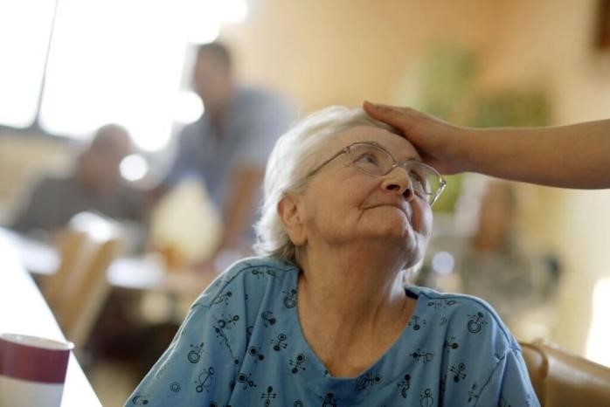
- следите за качеством продуктов, не допускайте употребления в пищу недоброкачественных или испорченных продуктов;
- установите поручни в ванне и туалете, дно ванны и полы не должны быть скользкими, замки на двери должны также открываться
снаружи;
- материал покрытия под ногами во всех помещениях должен быть нескользким;
- мебель должна быть устойчивой, стулья и кровать - достаточно высокими.
Общение с больным.
С развитием болезни общение между ухаживающим персоналом и больным может становиться все труднее. Следует проверить зрение и слух у пациента, при необходимости заказать более сильные очки, заменить слуховой аппарат. При общении рекомендуется:
- уважительно обращаться к больному по имени (отчеству);
- говорить отчетливо, медленно, лицом к лицу с больным, при этом держать голову на уровне его глаз;
- проявлять любовь и душевную теплоту, обнимая больного, если это его не стесняет;
- внимательно выслушать больного;
- попытаться установить, какие жесты и сочетания слов, слова подсказки необходимы для эффективного поддержания общения с больным;
- избегать негативной критики, споров, конфликтов;
перед тем, как заговорить, проверить, слушает ли Вас больной.
Купание и личная гигиена
Больной может забывать умываться, не видеть необходимости в умывании или не помнить, как это делается. Предлагая больному свою помощь, постарайтесь сохранить его личное достоинство:
- при умывании пытайтесь придерживаться прежних привычек больного;
- старайтесь сделать умывание максимально приятным, помочь больному расслабиться;
- принятие душа может быть проще, чем купание в ванне, однако если человек не привык принимать душ, это может его обеспокоить;
- если больной отказывается от купания или душа, подождите некоторое время - настроение может измениться;
- пусть больной все, что возможно, делает сам;
- если больной смущается при купании или принятии душа, можно оставить закрытыми определенные участки тела;
- не забывайте о безопасности, ее обеспечивают надежно закреплѐнные предметы, ручки или перила, за которые можно ухватиться, коврик, на котором нельзя поскользнуться, а также дополнительный устойчивый стул.
- если, помогая больному мыться, Вы каждый раз сталкиваетесь с проблемами, попросите, чтобы Вам кто-нибудь помогал.

Одевание
Больной может забыть процедуру одевания, не видеть необходимости в смене одежды. Иногда в присутствии людей больные появляются одетыми неподобающим образом. Вам необходимо следующее:
- положите одежду больного в том порядке, в котором ее необходимо надевать;
- избегайте одежды со сложными застежками, используйте предметы одежды на резинках, липучках, молниях;
- не торопите больного при одевании, поощряйте его самостоятельные действия;
- обувь должна быть удобной, нескользкой, на резиновой подошве, свободной, но не спадающей с ноги.

Посещение туалета и недержание:
- больные могут забывать, где находится туалет, и что в нем делать, перестают ощущать, когда следует пойти в туалет;
- поощряйте посещение больным туалета;
- установите определенный режим посещения;
обозначьте дверь в туалет большими цветными буквами;
- оставьте дверь туалета открытой, чтобы проще было его найти;
- убедитесь, что одежда больного легко снимается;
- в рамках разумного ограничьте прием жидкости перед сном;  рядом с постелью можно поставить ночной горшок;  при необходимости используйте памперсы.

Питание и приготовление пищи.
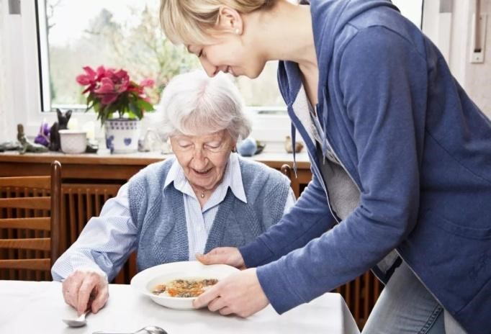
Страдающие деменцией нередко забывают есть, могут не помнить, как пользоваться вилкой или ложкой. На поздних стадиях заболевания больного нужно кормить.
Могут появиться и физические проблемы - отсутствие способности нормально жевать и глотать пищу. Ваши действия:
- напоминайте больному о необходимости приема пищи;
- давайте ему пищу, которую он может есть руками;
- нарезайте пищу маленькими кусочками, чтобы больной не мог подавиться;
- на поздних стадиях болезни готовьте пюре и жидкую пищу;
- напоминайте, что есть нужно медленно;
- не забывайте, что больной может потерять ощущение холодного и горячего и обжечься, поэтому пища должна быть тѐплой;
- не давайте больному более одной порции сразу;
- если возникают проблемы с глотанием, обратитесь за советом к врачу, он ознакомит Вас с приемами, стимулирующими глотание;
- следите за тем, чтобы больной получал достаточное количество питательных веществ;
- на поздних стадиях заболевания больной может утратить способность готовить пищу. Это может стать серьезной проблемой, если человек живет один. Плохая координация движений приводит к повышенной опасности травматизма, например ожогов и порезов при приготовлении пищи. Постарайтесь обеспечить больного готовой пищей.
Сон. Больной может бодрствовать по ночам и мешать спать всей семье. Для лиц, осуществляющих уход за больным, это может быть самой изнурительной проблемой. Вот что можно сделать:
попытайтесь не давать больному спать днем;
- может помочь ежедневная длительная прогулка. Давайте больше физических занятий в дневное время;
- следите за тем, чтобы больной, ложась спать, мог чувствовать себя комфортно и удобно.

Больной часто теряет вещи, обвиняет Вас в краже
Больной часто может забывать, куда он положил тот или иной предмет. Зачастую он обвиняет Вас или других людей в краже потерянных вещей:
- выясните, нет ли у больного укромного места, куда он прячет вещи;
- держите у себя замену важных предметов, например, запасную связку ключей или очки;
- проверяйте мусорные ведра и корзины, перед тем как
выкидывать из них мусор;
- на обвинения больного отвечайте ему спокойно, не раздражайтесь;  согласитесь, что вещь потеряна, и помогите ее найти.

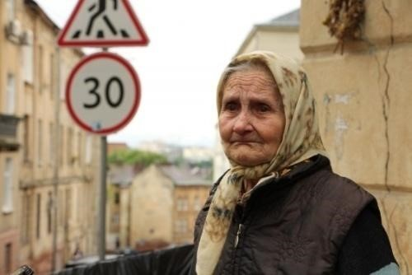
Бродяжничество
Иногда у больных проявляется склонность к бродяжничеству, что причиняет много беспокойства и тревог родственникам и ухаживающему персоналу. Больной может уйти из дома и блуждать по окрестностям, уехать в неизвестном направлении и заблудиться, оказаться даже в другом городе. Если больной покидает дом один, необходимо позаботиться о его безопасности:
- сделайте так, чтобы у него всегда был при себе какой-либо документ, удостоверяющий личность;
- позаботьтесь, чтобы в кармане одежды страдающего деменцией лежала записка с указанием адреса и номера телефона, по которому можно связаться с ближайшими родственниками больного или лицами, ухаживающими за ним;
- убедитесь в том, что все выходы из дома хорошо запираются, что в доме/квартире больной находится в безопасности и без Вашего ведома не сможет уйти из дома;
- если все же больной заблудился, контролируйте свои эмоции, говорите спокойно, не ругайте больного, пытайтесь выразить ему свою поддержку, когда его находят;
полезно иметь недавно сделанную фотографию больного на случай, если он заблудится и Вам понадобится помощь других людей в его поиске;
- для борьбы с бродяжничеством можно прикрепить ко всем дверям небьющиеся зеркала: собственное отражение в зеркале отвлекает больного от намерения открыть дверь.

Бред и галлюцинации
У больных могут возникать бредовые идеи и галлюцинации. Бредовые идеи характеризуются появлением у больного ложных убеждений. Например, больному кажется, что его преследуют, хотят отравить, причинить вред и т.д. Бредовые идеи воспринимаются им как реальность, вызывающая страх. У больного возможны зрительные и слуховые галлюцинации, он может видеть или слышать то, чего не существует на самом деле, например, фигуры или голоса людей, разговаривающих в комнате;
- не спорьте с больным о реальности увиденного или услышанного им, так как, если он ощущает, что должен защищать свои собственные взгляды, это может привести к усилению бреда;
- если больной испуган, постарайтесь успокоить его: возьмите его ласково за руку, говорите мягким, спокойным голосом;
- отвлеките внимание больного от галлюцинации, обратив его внимание на реально находящийся в помещении предмет;
- обратитесь за консультацией к врачу: возможно, состояние больного обусловлено применением лекарственных препаратов.

Агрессивное поведение
Серьезной проблемой для лиц, осуществляющих уход, может стать проявление агрессивности и насилия со стороны больного. В таких случаях могут быть полезными следующие советы:
- старайтесь сохранять спокойствие, не проявляйте собственного страха или беспокойства;
- всеми возможными методами следует избегать ответной агрессивности; обвиняющий, угрожающий или осуждающий тон голоса может усилить агрессию больного;
- не следует находиться к больному слишком близко, он может воспринять это как угрозу;
- постарайтесь переключить внимание больного на более
спокойное занятие;
- постарайтесь определить, что вызвало такую реакцию больного, и проследите за тем, чтобы эти предпосылки не повторялись;
- если агрессивное поведение больного часто повторяется, необходимо обратиться за помощью к специалисту.

Профилактика деменции
Когда возраст человека подходит к 50-летнему рубежу, полезно заняться профилактикой деменции.
Рекомендации, представленные ниже, помогут не только снизить риск развития деменции, но и оставаться здоровыми, счастливыми и полными сил в пожилой период.
- Поддерживать общение с приятными людьми. Общаться с близкими, встречаться с друзьями, участвовать в клубах по интересам и т. д. Не пребывать в длительном одиночестве.
- Двигаться. Любая регулярная активность, которая нравится и подходит, будет в плюс. Полезно гулять на свежем воздухе, заниматься плаванием, кататься на велосипеде.
- Правильно питаться. Отказаться от любой вредной пищи. Есть по режиму несколько раз в день небольшими порциями. Рекомендована средиземноморская диета. Полезно включать в рацион витамины.
- Не переставать учиться новому и тренировать память. Развивать мозг, заниматься интересной умственной деятельностью.
- Отказаться от всех вредных привычек.
- Сохранять спокойствие. Релаксация, медитации, йога, психотерапия помогут надолго сохранить умственное и физическое здоровье.
- Лечиться. Вовремя обращаться к врачу, особенно при инфекционных и сосудистых заболеваниях.

Как позаботиться о себе.
Осуществляя заботу о пожилом человеке, страдающем деменцией, необходимо удовлетворить его потребности, но, вместе с тем, не ограничивать свою собственную жизнь только этой «миссией».
Находите в течение дня и недели личное время:
В эти промежутки времени пусть о вашем подопечном позаботится профессиональная сиделка или еще кто-нибудь из родственников. А вы можете заняться чем-нибудь, что дарит вам силы, вдохновляет вас, даѐт эмоциональную разрядку.
Ваше личное свободное времяпрепровождение — вовсе не признак эгоизма. Наоборот, вы сможете дольше оставаться спокойным, уравновешенным, доброжелательным и здоровым человеком, а значит, и лучше заботиться о своѐм подопечном.

Посещайте группы поддержки родственников пациентов, страдающих деменцией
Если там, где вы живѐте, есть такие группы, то постоянно посещайте их, потому что обмен мнениями и идеями подарит вам психическую и физическую поддержку. К тому же в этих группах часто устраивают встречи со специалистами, — врачами, геронтологами, психологами и социальными работниками, — которые могут дать множество советов по уходу за больным пожилым родственником.

Старайтесь как можно раньше замечать признаки своего переутомления

Обычно это появление фобий, постоянное чувство усталости, даже утром, чувство тревоги, страха и неуверенности в будущем, меланхолия, расстройство сна, растущее недовольство и агрессивность по отношению к больному, о котором вы заботитесь, или к ближайшему семейному окружению.
Высыпайтесь!
Если у больного деменцией случаются расстройства сна - обратитесь к неврологу. Практический совет : посильная физическая активность больного в течение дня, которая подарит полезную усталость и облегчит засыпание.
- Постарайтесь спать в разных комнатах. Если больного станут беспокоить ночные страхи, успокойте его тихим, размеренным голосом и дайте успокоительное лекарство, которое прописал врач.
- Квартиру необходимо приспособить под ночные нужды пожилого человека, страдающего деменцией. Внешние двери, а также дверь, ведущая на балкон или лоджию, должны быть тщательно заперты. Коридор или холл необходимо освободить от любых вещей, из-за которых ваш подопечный может споткнуться и упасть. Если он привык вставать ночью в туалет, желательно оставлять включѐнным ночник в его комнате и в коридоре. На двери в туалет нужно повесить табличку или сделать какую-нибудь надпись, чтобы больной смог найти еѐ самостоятельно.
Все эти советы помогут обеспечить некоторую независимость действий человека, страдающего деменцией, а вам — спокойный сон.
Нам всегда нужно помнить, что мы реабилитируем наших родственников собой, а значит, себя мы должны содержать в хорошем состоянии. Какая от нас помощь, если мы приходим раздражительными, злобными, отчаявшимися? Мы только ухудшаем и без того нелегкое положение. Когда же наш престарелый родственник слышит спокойный голос, в котором нет раздражения, он и сам успокаивается. Таким образом, мы передаем ему частичку нашего покоя.Необходимо помнить, что абсолютная любовь вкупе с безграничной верой и преданностью способны творить настоящие чудеса.

Послесловие.

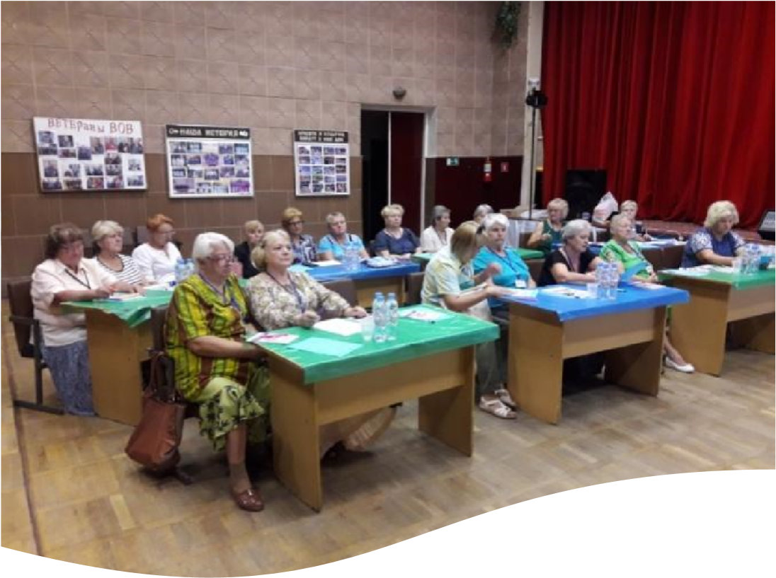
В ходе реализации проекта
«Организация
качественного
ухода и активного досуга для
пожилых
людей
военного
поколения» была
Организована работа
«Школы
за
маломобильными
ухода
гражданами». Пожилые
люди
,

получив знания по уходу за
тяжелобольными,
стали
помогать на дому
немобильным

и
маломобильным односельчанам.

Вот отзывы самих волонтеров: «
Самое яркое впечатление о
мероприятиях проекта
-

это проведенный тренинг «Современные
методы ухода за маломобильными гражданами на дому». Для меня это был первый такой тренинг. Очень ярким, содержательным и с практическими советами, исходя их опыта работы, было выступление психолога, координатора по деменции. Живая и дискуссионная лекция психолога-специалиста по социальной работе «Домашний очаг: греет или обжигает». Полезен тренинг и практические навыки по безопасному сопровождению на колясках маломобильных людей и инвалидов. Участвуя в проекте, я набираюсь знаниями и навыками взаимодействия с пожилыми людьми».
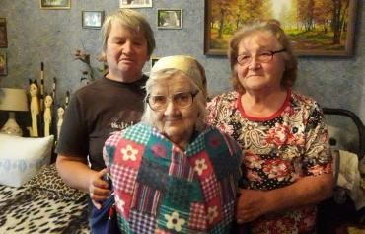
«Посещая своих подопечных, я заметила, что за это время мы стали близкими людьми, а для себя чувствую, что очень хорошо, что я кому-то нужна».
Подопечные, которых опекают волонтеры, пишут так: «Посещение волонтера очень мне нравится. Ведь живу я одна, а иногда не с
кем и словом перекинутся. Волонтер и в магазин сходит, и дома коечто поможет. Если бы были все волонтеры как моя, то жизнь престарелых людей была бы гораздо веселее».
«Очень рада от общения с В.Х. и благодарна за ее помощь. Я сама инвалид и ходить не могу, поэтому очень приятны ее приходы ко мне, ее рассказы и поддержка. Она мне помогает своим разговором, мне становится легче на душе. Это придает силы и радость. Знаешь, что тебя не забыли и о тебе помнят. Спасибо большое за помощь и поддержку».
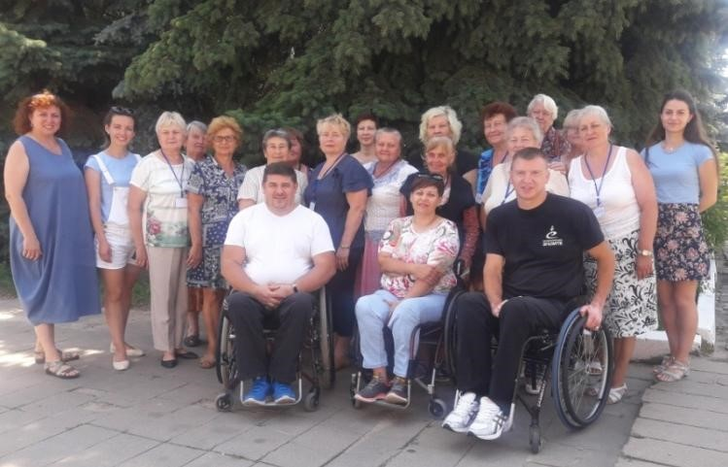
Выражаем благодарность партнерским организациям, которые принимали участие в проведении тренингов и предоставили материалы для данного пособия, а именно:

- ГУ «Территориальный центр социального обслуживания населения Брестского района»;
- Представительство АО "Торуньский Завод Перевязочных
Материалов" (Польша) в Беларуси;
- УО «Брестский государственный медицинский колледж;
- ГУ «Брестский областной центр гигиены, эпидемиологии и общественного здоровья»;
- ОБЕО «Хэсэд-Рахамим», г.Минск,
- ООО «Актив Лайф Технолоджи»;
- ОО «Республиканская ассоциация инвалидов-колясочников»;
- Брестская районная организация ОО «Белорусское Общество Красного Креста»;  УО «Брестский государственный университет имени А.С.
Пушкина»;
- Филиал УЗ «Брестская городская больница №2».
Надеемся, наше сотрудничество стало полезным для всех, кому необходимы знания по уходу за тяжелобольными, в том числе для родственников и волонтеров проекта.



Председатель правления Брестского областного отделения ОО
«Белорусский
фонд милосердия и здоровья», brest.miloserdie@mail.ru контактный телефон
Светлана Бондарева

+37529 722 30 06

